Ταξινόμηση και σχεδιασμός δυνάμεων.
Λέμε πάντα ότι οι δυνάμεις που ασκούνται σε ένα σώμα ασκούνται από τα σώματα που αποτελούν το περιβάλλον του. Θα υπάρχουν σώματα που θα βρίσκονται σε επαφή και σώματα που θα βρίσκονται σε απόσταση με το «σώμα» που εμείς εξετάζουμε. Έτσι και οι δυνάμεις ανάλογα με τον τρόπο που ασκούνται σε ένα σώμα θα ταξινομούνται σε δυνάμεις επαφής και σε πεδιακές δυνάμεις

 | Από απλή στήριξη σε επιφάνεια (με ή χωρίς τριβές)
 | Από σχοινιά ,ελατήρια, αλυσίδες ,σύρματα κλπ
Δυνάμεις επαφής | Από υγρα ή αέρια (Ανωση)
 | Από σήριξη σε οξείες ακμές ή καμπύλες επιφάνειες
 | Βαρυτικές
Δυνάμεις πεδίου | Ηλεκτρικές
 | Μαγνητικές

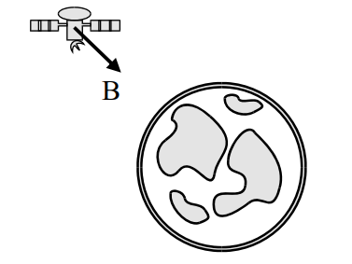
1 Σχεδίαση του βάρους.
Πάντα το βάρος κατευθύνεται προς το κέντρο της Γης.
α) Αν το σώμα είναι μακριά από την Γη (όμως μέσα στο βαρυτικό πεδίο της Γης) Σχεδιάζουμε το βάρος να κατευθύνεται προς το κέντρο της Γης.

β) Αν το σώμα είναι στην επιφάνεια της Γης Σχεδιάζουμε το βάρος να είναι κάθετο προς το οριζόντιο επίπεδο.

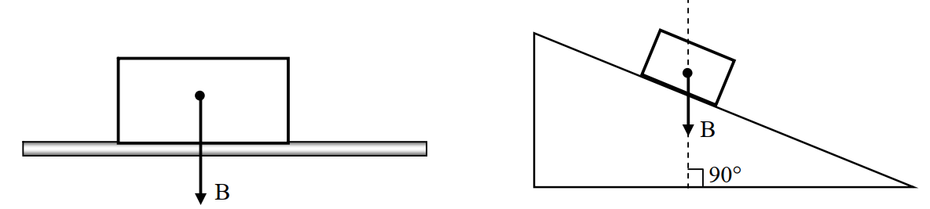

2. Σχεδίαση της αντίδρασης του δαπέδου.
α) Αν δεν υπάρχει τριβή : Η αντίδραση του δαπέδου είναι κάθετη στο δάπεδο
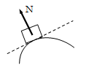
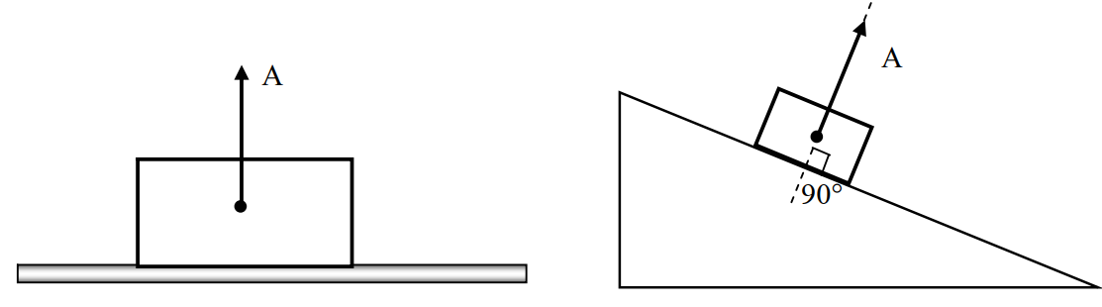

β)

Αν υπάρχει τριβή : Η αντίδραση Α του δαπέδου είναι πλάγια και μπορεί να αναλυθεί σε δύο κάθετες συνιστώσες: ι)
την τριβή Τ ιι) την κάθετη στο δάπεδο (και κάθετη στην τριβή). Αυτή την λέμε κάθετη αντίδραση Ν.
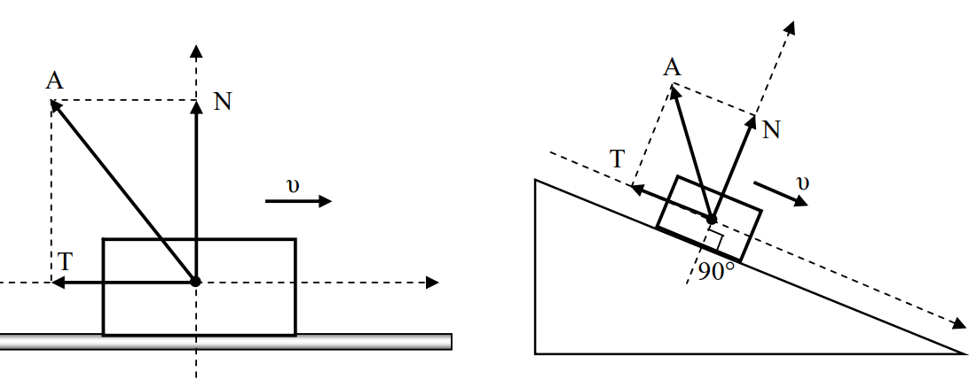

Δηλ. σε αυτή την περίπτωση η δύναμη που ασκεί το δάπεδο στο σώμα είναι μία και μπορεί να αναλυθεί σε δύο συνιστώσες μία εκ των οποίων είναι η τριβή

3. Οπως είδαμε παραπάνω η τριβή μεταξύ δύο σωμάτων που εφάπτονται αποτελεί συνιστώσα της αντίδρασης του δαπέδου. Αν και από επιστημονική άποψη είναι ορθό να σχεδιάζουμε πρώτα την αντίδραση του δαπέδου και μετά να την αναλύουμε στις συνιστώσες Τ και Ν από πρακτική άποψη αρκετές φορές σχεδιάζουμε την τριβή Τ και την κάθετη αντίδραση Ν ξεχωριστά.
Οσον αφορά την σχεδίαση της τριβής όταν δύο σώματα Γ, Δ εφάπτονται και το Γ τείνει να ολισθήσει ή ολισθαίνει ως προς το Δ τότε η τριβή που το Δ ασκεί στο Γ είναι αντίθετη της κατεύθυνσης που το Γ ολισθαίνει (ή τείνει να ολισθήσει) ως προς το Δ. 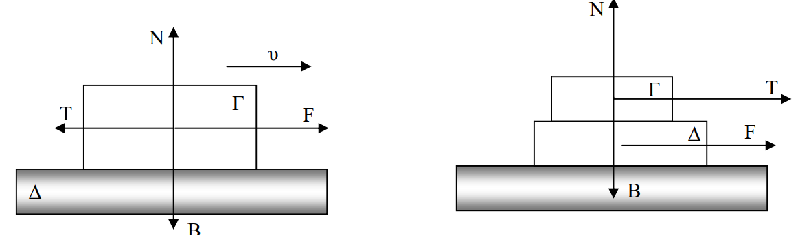

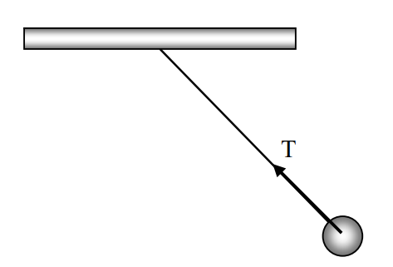
4. Σχεδίαση δυνάμεων από νήματα.
Θεωρώ νήμα αβαρές η μία άκρη του οποίου είναι στερεωμένη σταθερά και στην άλλη στερεώνεται το σώμα που μελετάμε. Το νήμα τότε ασκεί στο σώμα δύναμη Τ που τη λέμε τάση του νήματος. Η τάση είναι δύναμη κεντρική, έχει διεύθυνση δηλαδή την ευθεία που ενώνει το κέντρο μάζας του σώματος με το σημείο στήριξης του νήματος και φορά προς το σημείο στήριξης.

5. Τροχαλίες χωρίς μάζα και δυνάμεις.
Οταν η τροχαλία δεν έχει μάζα τότε το μόνο που κάνει είναι να αλλάζει την κατεύθυνση της δύναμης που ασκείται μέσω του σχοινιού. 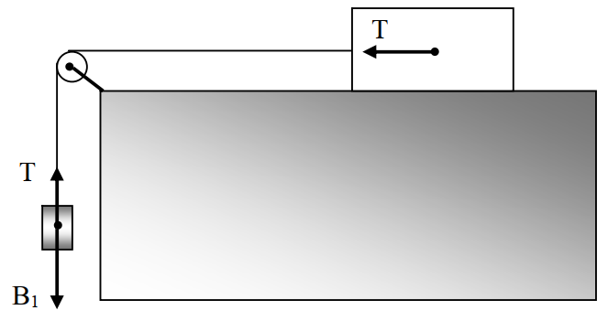

6. Όταν θέλουμε να σχεδιάσουμε τις δυνάμεις σε ένα σώμα :
α) Θα απομονώνουμε νοερώς το σώμα από το περιβάλλον του και θα «βλέπουμε» ποια είναι τα σώματα του περιβάλλοντος.
β) Κάθε σώμα του περιβάλλοντος θα του ασκεί και μια δύναμη.

